lab 10: Xem chi tiết sản phẩm

**Mục tiêu**

* Từ danh sách sản phẩm có thể xem chi tiết từng sản phẩm

**Bước 1: Tạo route:**



**Bước 2: Tạo Controller:**

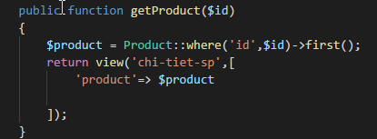

**Bước 3: Tạo trang chi tiết sản phẩm**

@extends('layouts.main')

@section('content')

<div class="panel panel-primary">

    <div class="panel-body">

        <div class="row">

            <div class="col-md-5">

                <img src="{{url('uploads')}}/{{$product->image}}" style="width:100%">

            </div>

            <div class="col-md-7">

                <h1 class="pro_name">

                    {{$product->name}}

                </h1>

                <p>Giá: {{$product->price}}: </p>

                <p>

                    <h4 class="mota">{{$product->description}}</h4>

                </p>

                <p>

                    <a href="" class="btn btn-success">

                    <span class="glyphicon glyphicon-shopping-cart"></span>

                    Thêm vào giỏ</a>

                </p>

            </div>

        </div>

    </div>

</div>

@stop()

**Bước 4: Ta giắn cho nút xem route(‘getProduct’);**



Khi click vào nút xem sẽ nhảy sang trang chi-tiet-san-pham.php như sau:

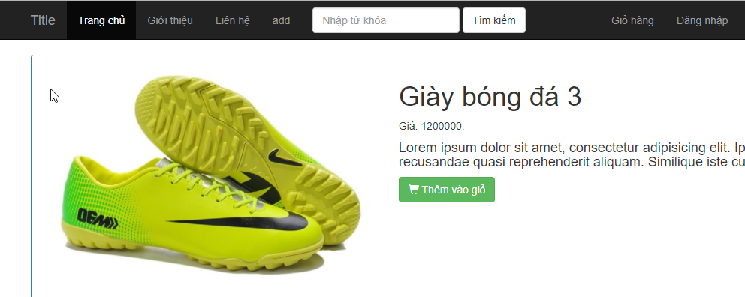

CHÚC CÁC BẠN THỰC HIỆN THÀNH CÔNG